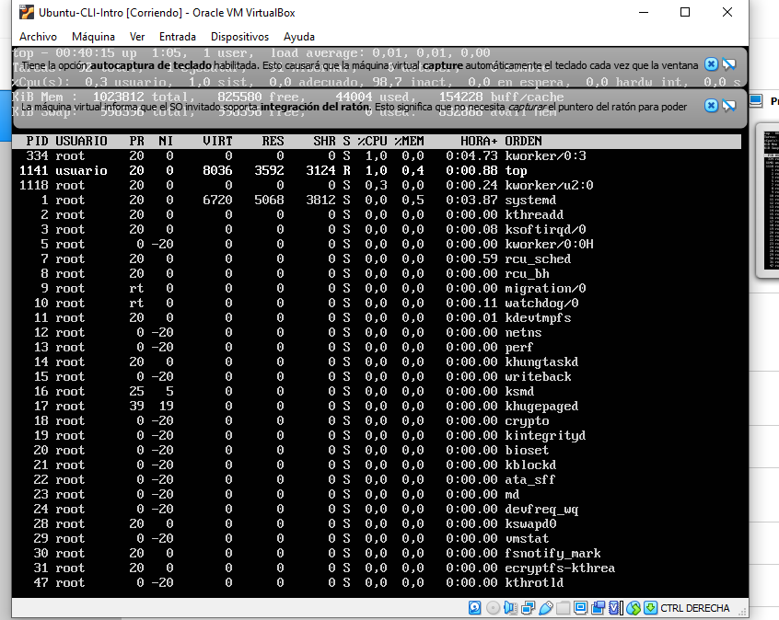
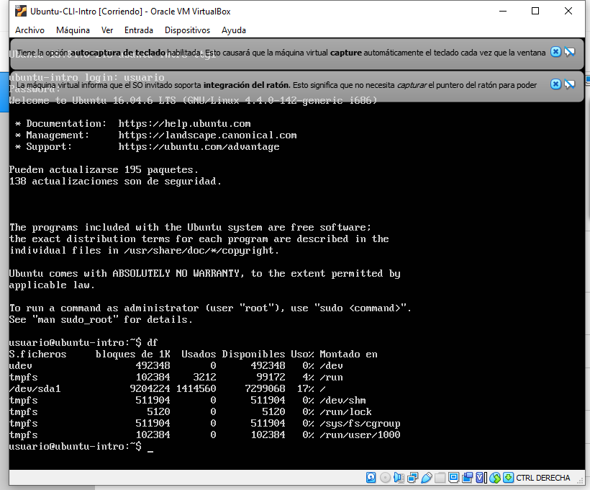

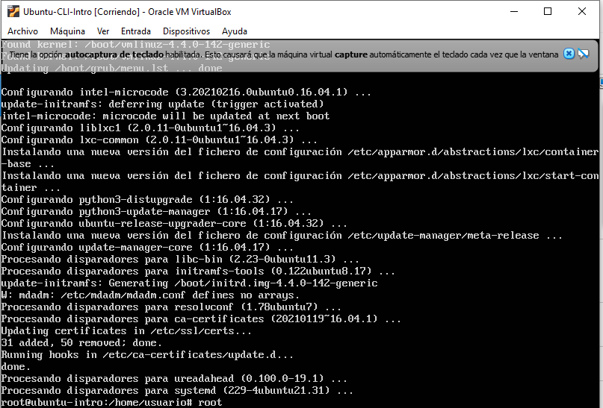

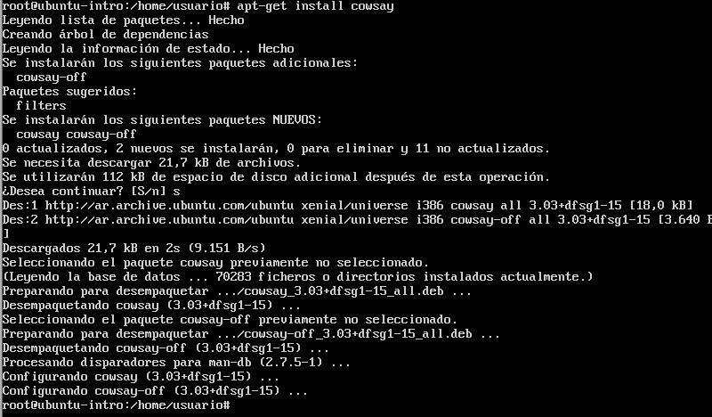

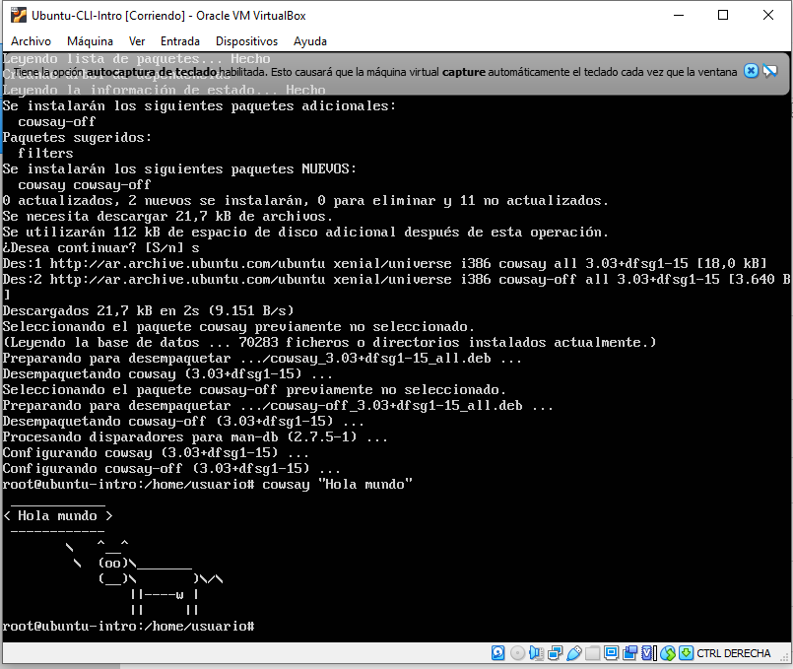

El comando df nos informa sobre la cantidad de espacio en disco que utiliza el sistema de archivos. Más precisamente, nos detalla el espacio total, ocupado y libre de nuestro sistema
El comando top nos ayuda a averiguar el estado de nuestro servidor.
El comando apt-get upgrade buscará nuevas versiones de paquetes existentes en la máquina.
Con la orden apt-get cowsay aparecerá un dibujo en la terminal diciendo lo que le indiques, en este caso: Hola mundo

